Irisgarritasuna

Gure aplikazioaren irisgarritasuna estandarra dela esan dezakegu, mobileko tribial aplikazio normal baten itxura duelako, esan desakegu gure aplikazioaren gahinazala iluna dela begiak asko ez nekatzeko honela ingurune ilunetan jokatzea erraza izanez. Baita ere egunez edo argitasun askoko ingurune baten jokatzen badugu ez da batere astuna letrak eta botoiak ikustea beraien artean koloreak kontraste handia baitdute.

HASIERA

Letra mota [Arial Greek Regular](https://www.myfonts.com/fonts/mti/arial/pro-greek-regular/) aukeratu dugu ohikoena delako eta letra mota garbia delako.

Gaurko partida lehioko letra hasierako letra baino argiagoa da honekin nahi duguna da gure bezeroa jokatu aukeran fijatzea honela jokatzeko gogoa sartu nahaian, baita ere jokatu botoia horregaitik dauka ahinbesteko kontratea gahinazalarekiko.

Apian Arauak, Oharrak, Mezuak bidali eta Aplikazioa baloratu aukerak ditugu, auek ere gaurko partida bezalako txuri batekin jarri ditugu, baina letra mota finagoarekin honela bigarren plano batean jartzen zaiatuz, baina garrantzia mantenduz.

Logeatu eta erregistratu botoien kolorea oraindik ez dugu guztiz zehaztu baina jokatu kolorearen eskala berdineko kolore bat jarri nahi dugu honela estetika mantenduz, beraien letrekiko baita ere txuriak dira honela estetika ez apurtzeko, letrak aundiz jarri ditugu jokatu bezala bertan zakatzeko asmoa eragiteko.

Azkenik behekaldean nabigazio barraren letra kolorea txuriz jarri dugu baina letra tamaina txikiagoa jarriz honela hau azken plano batean jartzeko.

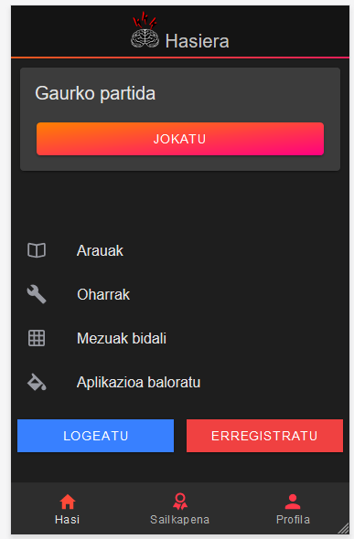

SAILKAPENA

Sailkapena oraindk bukaturik ez dugunez ezin dut askorik ezan baina eskema berdina jarraituko du izenburua, edukia eta nabigazio barra, letra guztiak ere HASIERA orriko estetika berdina mantenduz.

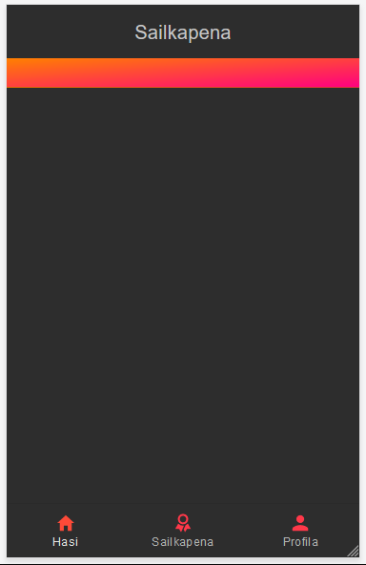

PROFILA

Profileko letra guztiak ere letra mota eta kolorea HASIERA orriko berdinak dira.

Lehenik eta behin izenburua txuriz eta logoa ondoan, azpian edukian argazkia eta bi aukera berri jarri ditugu argazkiak igotzekoa eta izena editatzekoa, bi aukera hauek txuriz daude letra kolorea errezpetatuz baita ere edukiko letra tonalidade bera daukate, zein izenburuarekin konparatuz tonalidade argiagoa dute honela garrantzia gehiago eman nahaian.

Azkenik nabigazio barra aurrekoen berdin laga dugu letra txikiagoekin eta kolore txuriarekin.

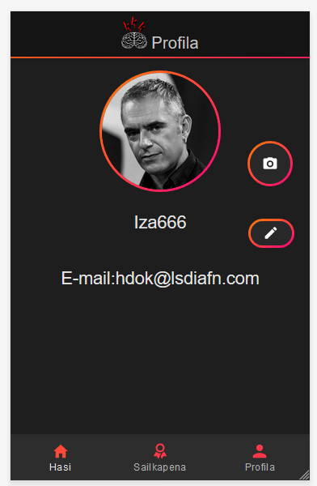

Erabilgarritasuna

Gure aplikazioko erabilgarritasuna ona dela esan dezakegu, ulertzeko intuitiboa eta logikoa delako.

Botoien funtzionalitatea intuitiboki jada ulertzen da, betiko estandarrak jarraitzen dutelako, baita ere beraien funtzioen datuak argi agertzen dira onela aplikazioaren ulermena erreztuz.

Informazioa ordenaturik dago lehio guztietan estruktura zehatz bat mantenduz (Izenburua, edukia eta nabigazio barra).

HASIERA

Erabilgarritasunari buruz hasiera orrian gohiburua lerro laranga batez daukagu zatituta honela gohiburua non bukatzen den adieraziz.

Azpian edukian lauki gris ilun batean Gaurko partida eta jokatu botoia daukagu. Botoia lauki laranga bat da, honela erraza da ikusteko eta zuzenear ikusten duzun zerbait da bere kolore biziarengatik, baita ere bertan sakatzean kolorea alternatu egiten da honela sakatu duzula adierasiz. Jokatu botoiaren azpian hainbat aukera dauzkagu, aukera hauek letrez gahin ikono batekin ere adierazita daude honela ulertzeko errazagoa eta bizkorragoa izateko. Letrak txuriz daude eta ikonoa grises, hau eginez nahi duguna da kontraste bat lortzea baina koloreen kontraste ekilibratu bat honela lehioa txuri tonalidade berdinarekin ez kargatuz.

Azpian logeatu eta erregistratu aukerak ditudu, koloreak oraindik ez daude jarrita baina jokatu botoiaren tonalidade berdinekoak jarriko ditugu, letrak ere txuriak dira baina maiuskulaz daude honela argiago ikuz daitezen pixka bat jokatu botoia imitatuz.

Azkenik nabigazio barra daukagu, bertan sakatuz aukeratutako lehioaren ikonoa laranga ageri da eta besteak larroxaz onela non gauden jarriteko errastuz.



SAILKAPENA

Sailkapena ez daukagu bukaturik baina hasierako estruktura mantenduko du.

Bertan logoa egongo da bere izenburuarekin eta azpian barra laranga batekin moztuta.

Gero gure sailkapena ageriko da kolore txuriz eta izenburuko letra mota berdinarekin baina txuri argiago batekin. Sailkapenak lerro txuri fin baten bitartez banatuta egongo dira honela postuak ordenatuz.

Azpian betiko nabigatze barra egongo da, non betik bezela sakatzean kolore laranga nabarmenduko da eta bezteetan kolore larroxka ageriko da.



PROFILA

Profilean orain arteko egitura daukagu logoa, izenburua, sakabanatzeko barra, edukia eta nabigazio barra.

Profilera sartzen garenean lehendabizi ikusten duguna gure perfileko argazkia da borobil baten barruan sarturik. Jarraian beste borobil batean argazkia igotzeko aukera daukagu non kolore txuriz (letren kolore eskala berdina) argazki kameraren ikono bat jarri dugu intuitiboa izan dadin.

Azpian gure profileko izena daukagu kolore txuriz eta jarraian zirkulu luze baten barruan editatzeko botoia daukagu, botoiari arkatz bat jarri diogu ikono bezala baita ere intuitiboa izateko.

Edukiaren amaieran datu bezala gure korreoa ageri da, eta azkenik nabigazio barra daukagu, aurretik azaldutako gauzekin.

